我粗粗阅读了21年的7篇论文，我待会会上传到群里：

统计数据类有几种类型：

数字类（不涉及到人，关于经济、科学数据之类的）

情感类（涉及到人，可能要对每个人具体分析，要做出情感类分析[难点]，但很有趣）

还有医学类，这个咱不考虑了吧

我个人倾向于情感类的，是挑战但很有趣

大概的论文结构：

摘要

1. 绪论

调查背景

调查目的及意义

文献综述

1. 调查方案设计

（咱们应该搞不了大规模问卷表）

调查目的 调查内容 调查对象具体分（图图图） 调查方式 调查方法

1. 数据集/统计分析

数据整理 列表列表列表，分点

1. 模型分析结果（写具体的）

列出模型（先数据预处理、清洗，然后接入模型，运行程序，导出结果）

1. 结论
2. 建议
3. 参考文献
4. 附录

大致运用模型（这个我们可以具体找，先贴几个）

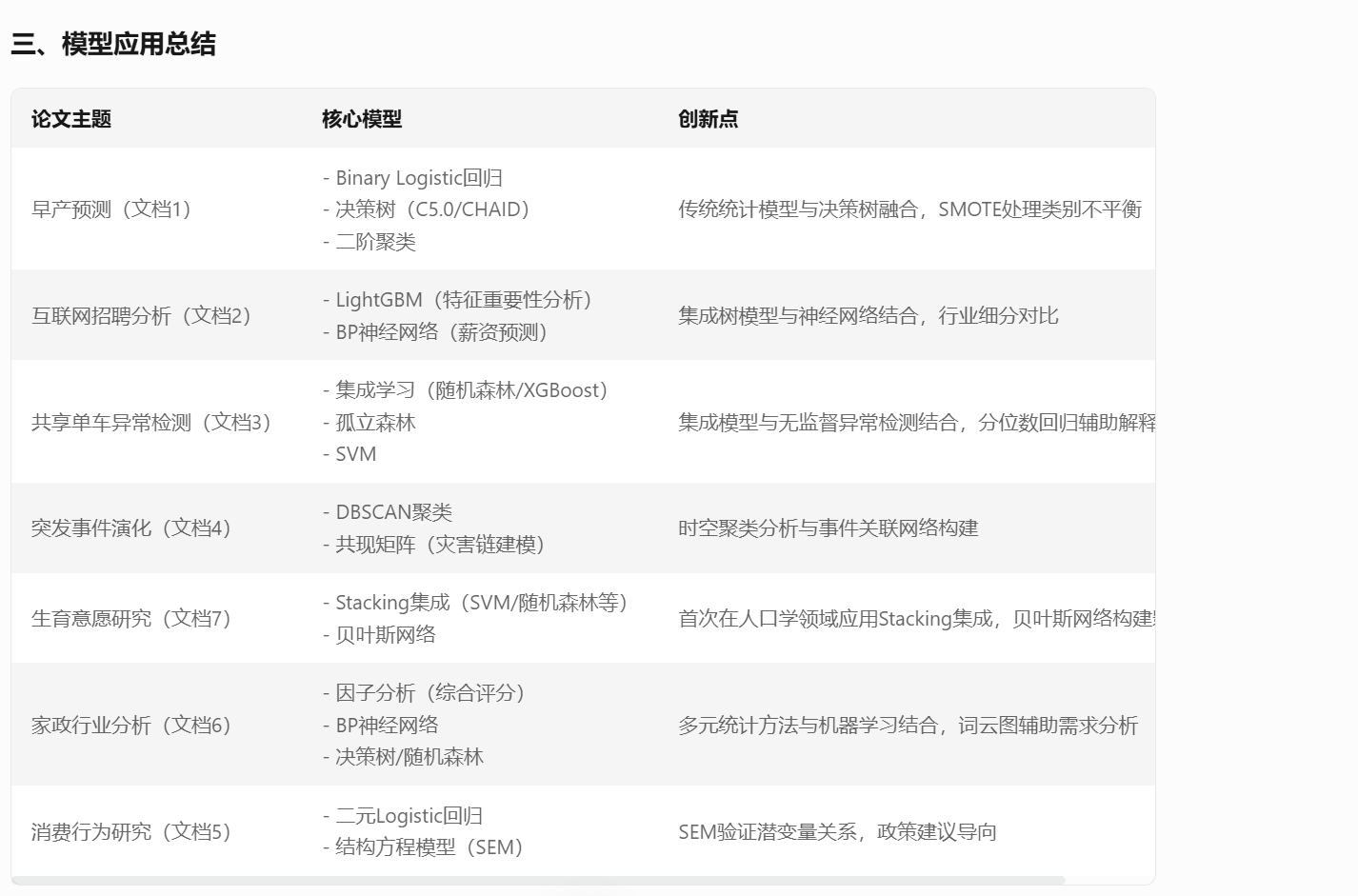

大致需要表格、模型和图像：

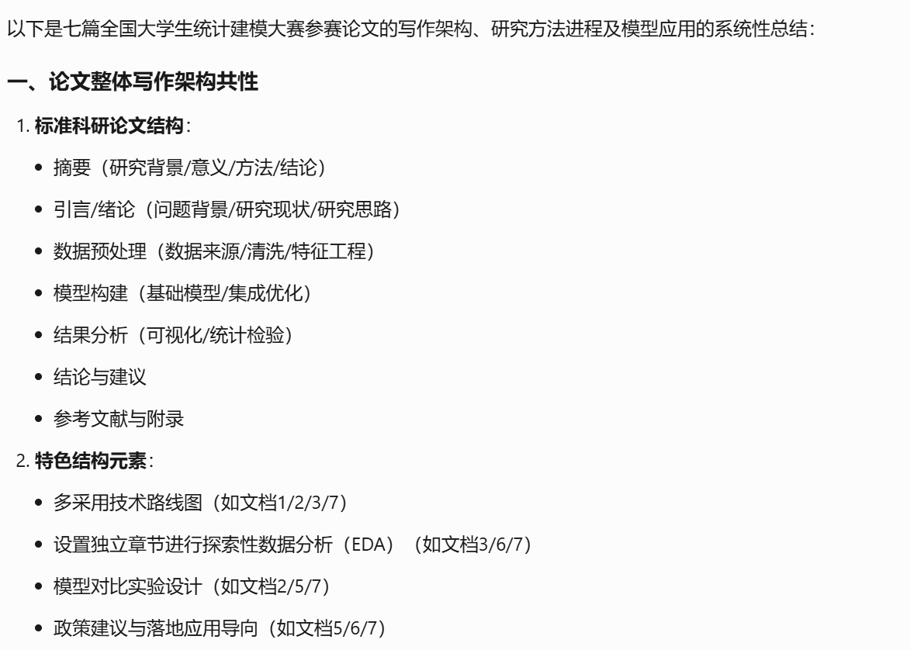

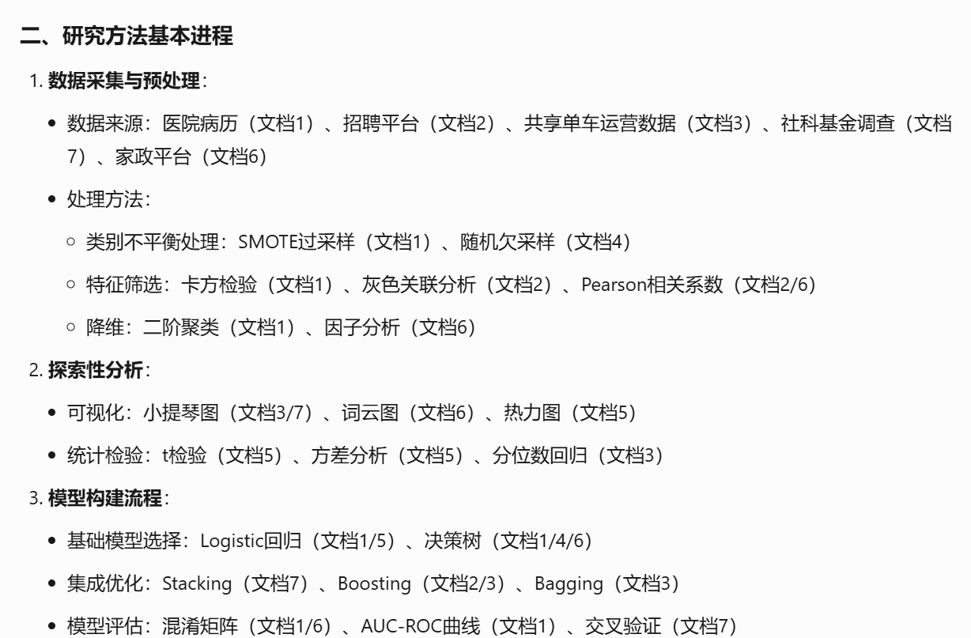

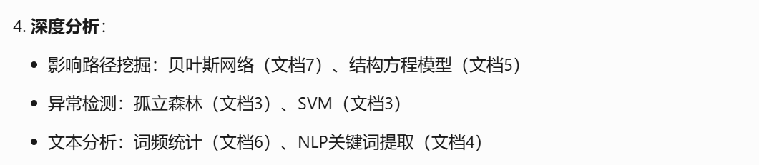

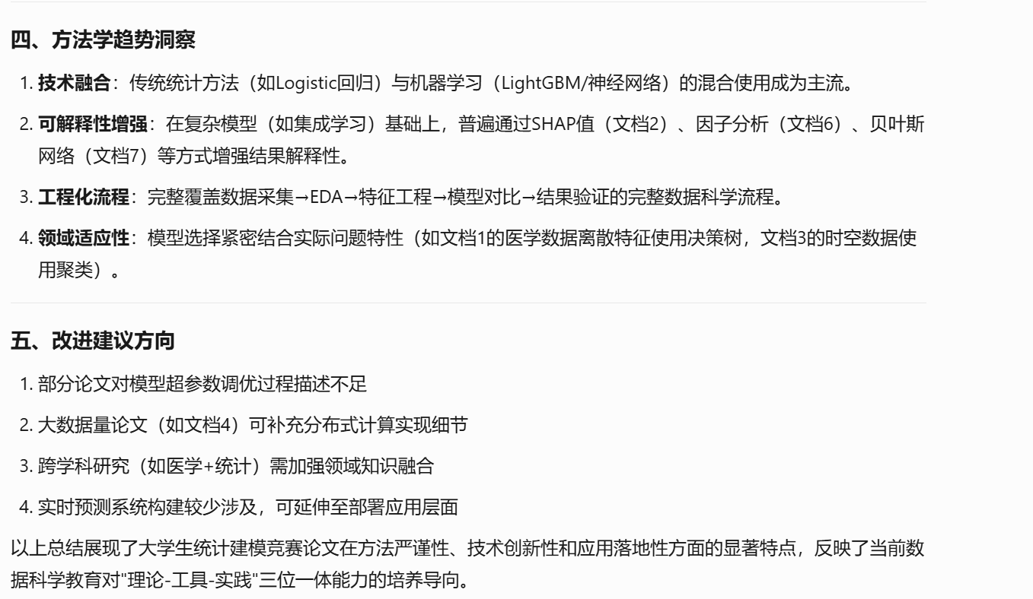

我的建议是我们选好主题然后着重研究相似的论文进行模仿写作，然后我们需要大致规定一个时间进程，这虽然有一个月的时间撰写，但是我想压缩到两个星期，所以需要花掉本星期周末的时间，请做一个时间预留。